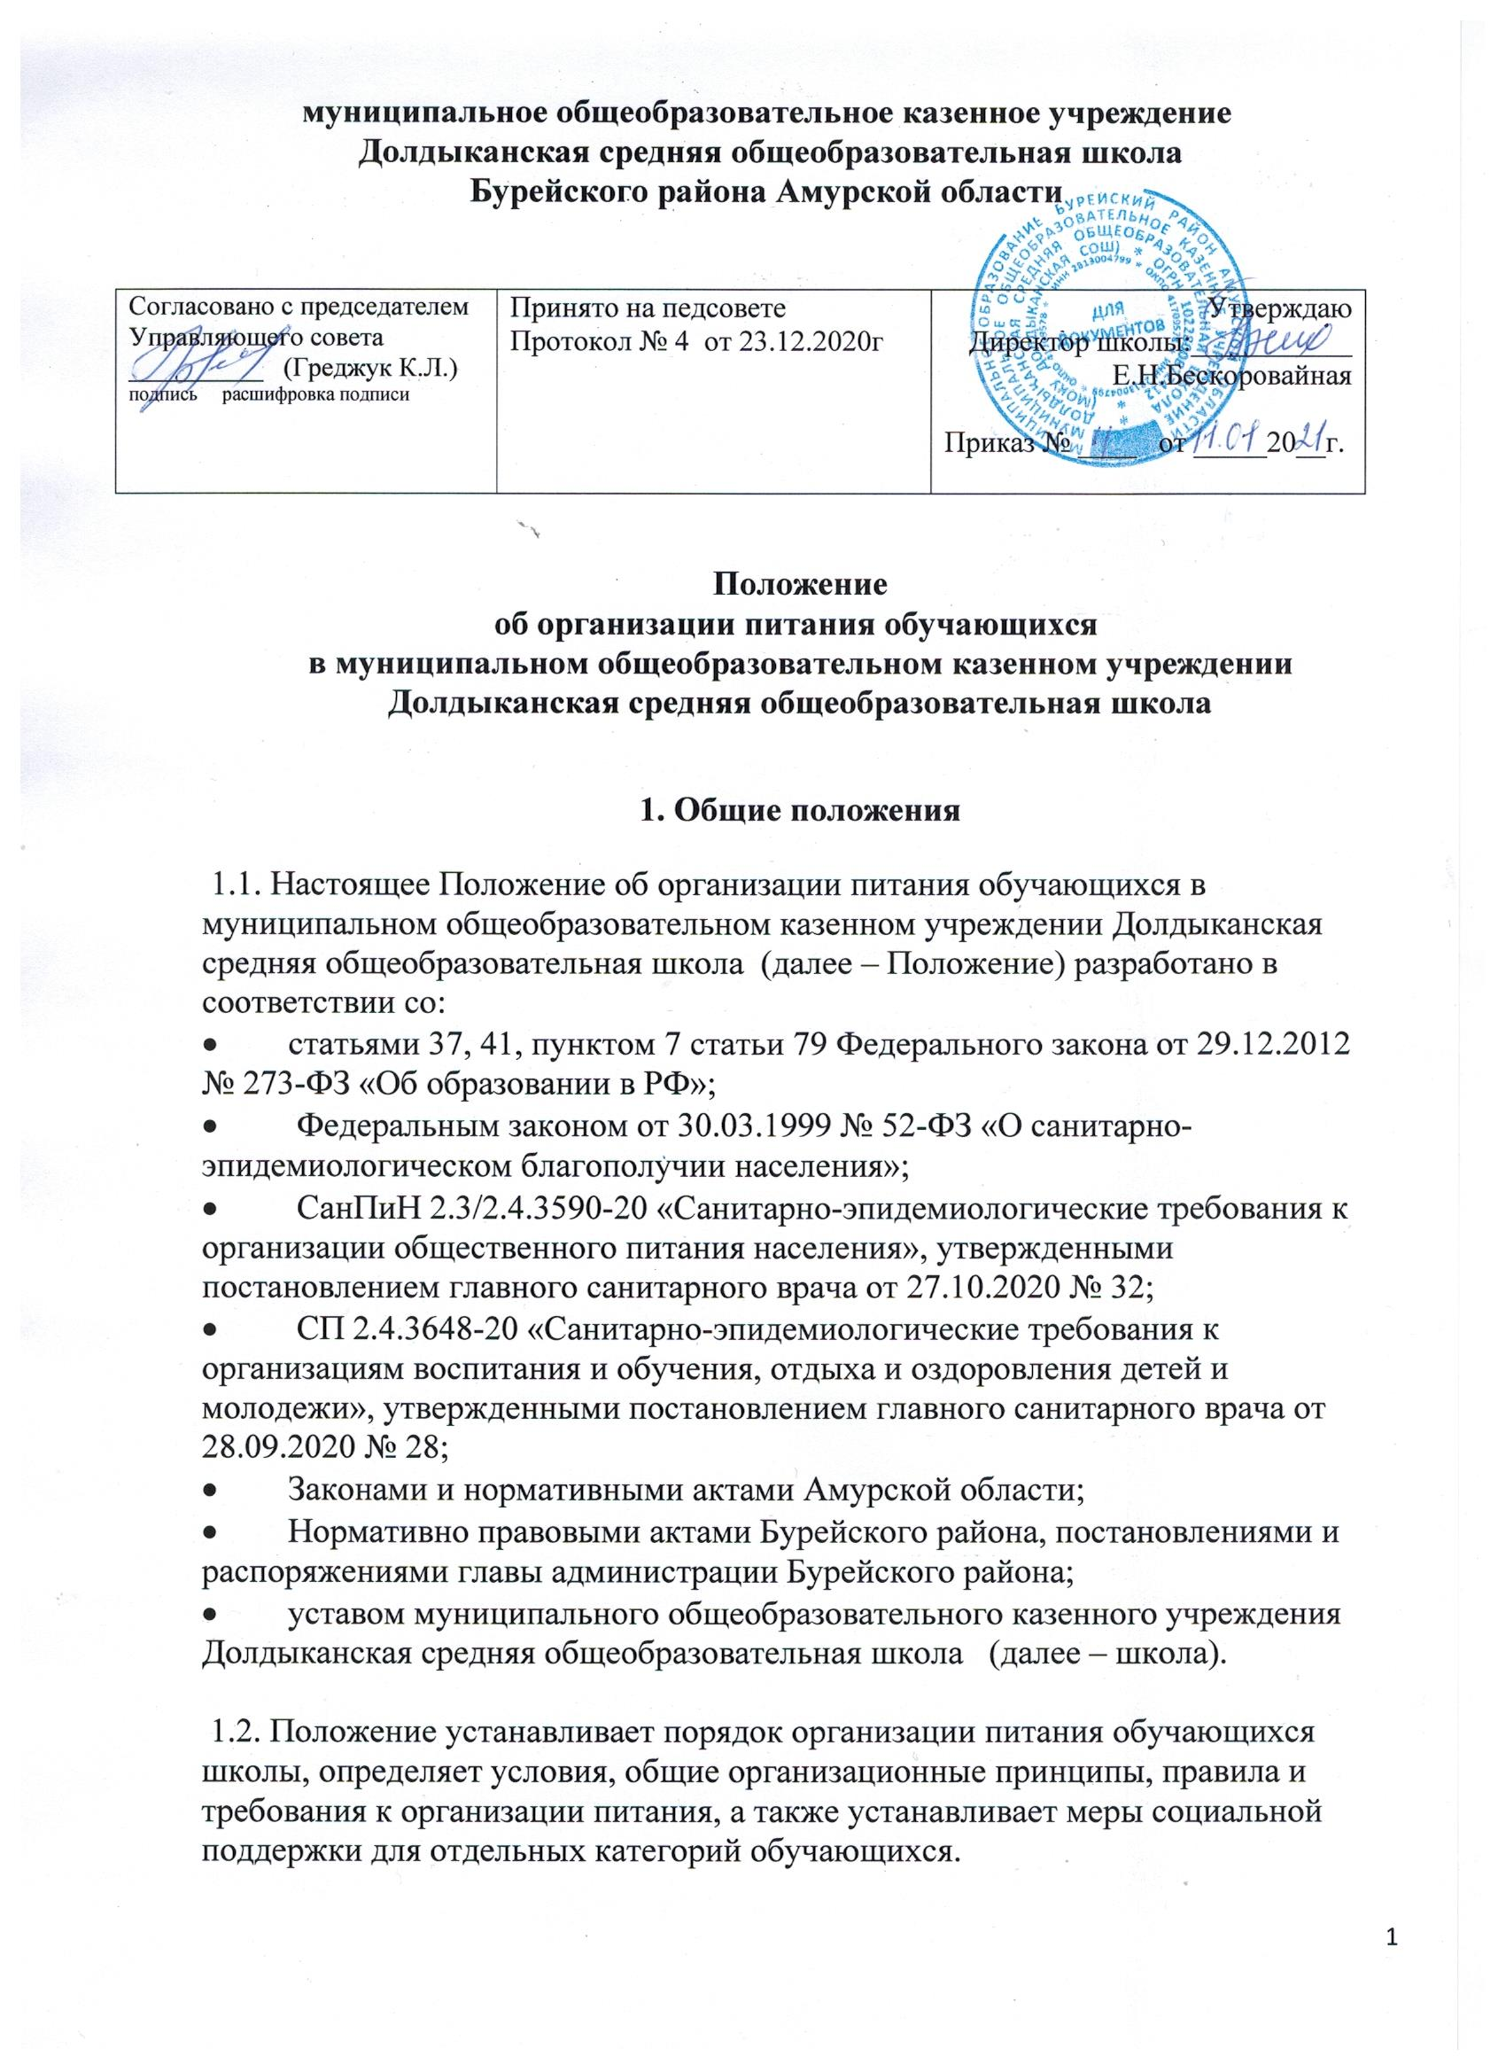

1.3. Действие настоящего Положения распространяется на всех обучающихся школы.

2. Организационные принципы и требования к организации питания

2.1. Способ организации питания

2.1.1. Школа самостоятельно предоставляет питание обучающимся на базе школьной столовой и пищеблока. Обслуживание обучающихся осуществляется штатными работниками школы, имеющими соответствующую квалификацию, прошедшими предварительный (при поступлении на работу) и периодический медицинские осмотры в установленном порядке, имеющими личную медицинскую книжку установленного образца.
Порядок обеспечения питанием обучающихся организуют назначенные приказом директора школы ответственные из числа заместителей, педагогов и обслуживающего персонала школы.
2.1.2. По вопросам организации питания школа взаимодействует с родителями обучающихся, с МКУ отдел образования администрации Бурейского района, территориальным органом Роспотребнадзора.
2.1.3. Питание обучающихся организуется в соответствии с требованиями санитарных правил и норм устройства, содержания и организации учебно-воспитательного процесса утверждаемых в установленном порядке.

2.2. Режим организации питания

2.2.1. Режим питания устанавливается приказом директора школы в соответствии с санитарно-гигиеническими требованиями к организации питания.
2.2.2. Горячее питание предоставляется в учебные дни пять дней в неделю – с понедельника по пятницу включительно.
2.2.3. В случае проведения мероприятий, связанных с выходом или выездом обучающихся из здания школы, режим предоставления питания переводится на специальный график, утверждаемый приказом директора школы.

2.3. Условия организации питания

2.3.1. Для создания условий организации питания в школе в соответствии с требованиями Федерального законодательства предусматриваются помещения для приема, хранения и приготовления пищи. Помещения оснащаются механическим, тепловым и холодильным оборудованием, инвентарем, посудой и мебелью.
2.3.2. Закупка продуктов питания осуществляется путем проведения торгов по отбору поставщиков в соответствии с Федеральным законом от 05.04.2013 № 44-ФЗ «О контрактной системе в сфере закупок товаров, работ, услуг для обеспечения государственных и муниципальных нужд».
2.3.3. Для организации питания работники школы ведут и используют следующие документы:
- приказ об организации питания обучающихся;
- приказ об организации льготного питания обучающихся;
- приказ о создании бракеражной комиссии;
- двухнедельное меню, утвержденное директором школы;
- гигиенический журнал (сотрудники);
- журнал температурного режима холодильного оборудования;
- Журнал учета температуры и влажности в складских помещениях;
- журнал бракеража готовой пищевой продукции;
- журнал бракеража скоропортящейся пищевой продукции.
- технологические карты кулинарных блюд;
- ведомости контроля за рационом питания;
- положение о бракеражной комиссии;
- контракты на поставку продуктов питания;
- инструкцию по отбору суточных проб;
2.4. Меры по улучшению организации питания
2.4.1. В целях совершенствования организации питания обучающихся администрация школы совместно с классными руководителями:
- организует постоянную информационно-просветительскую работу по повышению уровня культуры питания школьников в рамках учебной деятельности и внеурочных мероприятий;
- оформляет информационные стенды, посвященные вопросам формирования культуры питания;
- проводит с родителями беседы, лектории и другие мероприятия, посвященные вопросам роли питания в формировании здоровья человека, обеспечения ежедневного сбалансированного питания, развития культуры питания и пропаганды здорового образа жизни, правильного питания в домашних условиях;
- содействует созданию системы общественного информирования и общественной экспертизы организации школьного питания с учетом широкого использования потенциала управляющего и родительского совета;
- проводит мониторинг организации питания и направляет в МКУ отдел образования администрации Бурейского района сведения о показателях эффективности реализации мероприятий по совершенствованию организации школьного питания.
3. Порядок предоставления питания обучающимся

3.1. Предоставление горячего питания

3.1.1. Всем обучающимся, чьи родители (законные представители) подали на имя директора школы заявление, предоставляется одноразовое питание – завтрак.
3.1.2. Для приема пищи в течение учебного дня выделяются две перемены длительностью 20 минут каждая.
3.1.3. Отпуск питания организуется по классам в соответствии с графиком, утверждаемым директором школы.
3.1.4. График предоставления питания устанавливает директор школы самостоятельно с учетом возрастных особенностей обучающихся, числа посадочных мест в обеденном зале и продолжительности учебных занятий.
3.1.5. Примерное двухнедельное меню разрабатывает завхоз школы при взаимодействии с работниками пищеблока. Директор рассматривает и утверждает меню. Замена блюд в меню производится в исключительных случаях на основе норм взаимозаменяемости продуктов по согласованию с директором школы. При наличии медицинских показаний для детей формируется рацион диетического питания.
3.1.6. Ежедневно меню вывешивается в обеденном зале. В меню указываются стоимость, названия кулинарных изделий, сведения об объемах блюд, энергетической ценности.

3.2. Предоставление питьевой воды

3.2.1. В школе предусматривается централизованное обеспечение обучающихся питьевой водой (бутилированной), отвечающей гигиеническим требованиям, предъявляемым к качеству воды питьевого водоснабжения.
3.2.2. Свободный доступ к питьевой воде обеспечивается в течение всего времени пребывания детей в школе.

4. Финансовое обеспечение
4.1. Источники и порядок определения стоимости организации питания
4.1.1. Финансирование питания обучающихся осуществляется за счет:
- средств федерального, областного и местного бюджетов, предоставленных в форме полной или частичной компенсации стоимости питания;
- средств, взимаемых с родителей (законных представителей) на питание детей (далее – родительская плата);
- внебюджетных источников – добровольных пожертвований от юридических и физических лиц, спонсорских средств.
4.1.2. Стоимость питания на одного человека складывается в зависимости от сложившихся цен на продукты питания, включенные в состав рекомендованного санитарными правилами набора продуктов, и наценки за услуги по организации питания, транспортных расходов. Удешевление стоимости питания может осуществляться за счет продуктов, выращенных на приусадебном участке школы.
4.1.3. Размер платы, взимаемой с родителей (законных представителей) за питание детей в школе, определяется дифференцированно с учетом объема возмещения расходов на питание детей из соответствующих категорий семей.
Сумма средств, выплачиваемых родителями за питание, может быть увеличена или уменьшена по совместному решению родителей и школы при согласовании с управляющим советом.

4.2. Организация питания за счет средств областного и местного бюджетов

4.2.1. Бюджетные средства на организацию питания обучающихся выделяются в качестве меры социальной поддержки на финансовый год и не могут быть использованы на другие цели. Контроль за целевым использованием субсидий осуществляется в соответствии с действующим законодательством.
4.2.2. Объем и порядок предоставления бюджетных средств устанавливается законами и нормативно правовыми актами Российской Федерации, Амурской области и нормативно правовыми актами Бурейского района.
4.2.3. Школа в ежедневном режиме ведет учет экономии бюджетных средств, сложившейся за счет пропусков занятий обучающимися по причинам карантина, болезни и иным причинам.

4.3. Организация питания за счет средств родительской платы

4.3.1. Предоставление питания за счет средств родительской платы производится только на добровольной основе с письменного заявления родителей (законных представителей), поданного в срок до 25-30 августа текущего года.
4.3.2. Директор школы на основании заявлений родителей (законных представителей) издает приказ, которым утверждает список обучающихся, которые обеспечиваются питанием за счет средств родителей (законных представителей).
4.3.3. Списки детей для получения питания за счет средств родителей (законных представителей) один раз в год (на 1 сентября) формирует ответственный за организацию питания (социальный педагог) и ежемесячно корректирует администрация школы при наличии:
- вновь поступивших заявлений родителей (законных представителей) обучающихся;
4.3.4. Начисление родительской платы производится на основании табеля посещаемости обучающихся.
4.3.5. Родительская плата начисляется по факту полученного питания в школе. 4.3.6. Внесение родительской платы за питание детей в школе осуществляется ежемесячно в соответствии со списками, которые поданы завхозом в Управляющий Совет, списки обязательно утверждаются директором школы.
Ответственность за сбор денег за питание возлагается на завхоза школы. Контроль осуществляет директор школы и Управляющий Совет.
4.3.7. Об отсутствии ребенка родители должны сообщить классному руководителю заблаговременно, то есть до наступления дня отсутствия обучающегося.
4.3.8. При отсутствии обучающегося по уважительным причинам и при условии своевременного предупреждения классного руководителя о таком отсутствии ребенок снимается с питания. При этом ответственное лицо производит перерасчет стоимости питания и уплаченные деньги засчитываются в следующий месяц.

4.4. Организация питания за счет внебюджетных средств

4.4.1. Внебюджетные средства школа направляет на организацию питания всех категорий обучающихся.
5. Меры социальной поддержки
5.1. Право на получение мер социальной поддержки возникает у обучающихся, отнесенных к одной из категорий, указанных в пунктах
5.2–5.3 настоящего Положения.
5.2. На полное возмещение расходов имеют право обучающиеся, отнесенные к категории:
- детей-сирот и детей, оставшихся без попечения родителей;
- детей с ограниченными возможностями здоровья.
5.3. На возмещение расходов в размере, установленном законодательством Российской Федерации, нормативно правовыми актами Амурской области, нормативно правовыми актами Бурейского района, имеют право
обучающиеся 1–4 классов и обучающиеся, отнесенные к категории:
- малообеспеченных семей;
- многодетных семей;
5.4. Основанием для получения обучающимися компенсационных выплат является предоставление документов в установленном порядке, утвержденном нормативными актами Амурской области и Бурейского района.
5.5. При возникновении права на льготу по двум и более основаниям учитывается источник финансирования предоставляемых льгот, предоставляется один вариант льготы.
При изменении основания предоставления льгот заявитель обязан в течение двух недель сообщить об этом в школу.
5.6. При возникновении права на обеспечение льготным питанием обучающихся в течение учебного года заявление родителей (законных представителей) рассматривается в установленном порядке, комиссией по социальным вопросам школы, в соответствии с нормативно правовыми актами Амурской области и Бурейского района.
5.7. Списки обучающихся, поставленных на льготное питание, утверждаются приказом директора школы, по согласованию, в установленном порядке:
- список малообеспеченных с заместителем главы администрации Бурейского района;
- список многодетных с ГКУ АО УСЗН по Бурейскому району;
5.8. Право на получение льготного питания наступает со следующего учебного дня после издания приказа директора школы и действует до окончания текущего учебного года.
5.9. В случае возникновения причин для досрочного прекращения предоставления льготного питания обучающемуся, директор школы издает приказ об исключении ребенка из списков обучающихся, питающихся льготно, с указанием этих причин.
6. Обязанности участников процесса организации питания
6.1. Директор школы:
- ежегодно в начале учебного года издает приказ о предоставлении горячего питания обучающимся;
- несет ответственность за организацию горячего питания обучающихся в соответствии с федеральными, региональными и муниципальными нормативными актами, федеральными санитарными правилами и нормами, уставом школы и настоящим Положением;
- обеспечивает принятие локальных актов, предусмотренных настоящим Положением;
- назначает из числа работников школы ответственных за организацию питания и закрепляет их обязанности;
- обеспечивает рассмотрение вопросов организации горячего питания обучающихся на родительских собраниях, заседаниях управляющего совета школы, а также педагогических советах.
6.2. Ответственные за питание:
Завхоз:
- контролирует деятельность поставщиков продуктов питания и работников пищеблока;
- предоставляет списки обучающихся для расчета средств на горячее питание в бухгалтерию;
- обеспечивает учет фактической посещаемости обучающихся столовой, охват всех детей горячим питанием, контролирует ежедневный порядок учета количества фактически полученных обучающимися обедов по классам;
- осуществляет мониторинг удовлетворенности качеством питания;
- вносит предложения по улучшению организации горячего питания.
- обеспечивает своевременную организацию ремонта технологического, механического и холодильного оборудования;
- снабжает столовую достаточным количеством посуды, специальной одежды, санитарно- гигиеническими средствами, уборочным инвентарем.

6.3 Социальный педагог

- формирует сводный список обучающихся для предоставления горячего питания;
- формирует список и ведет учет детей из малообеспеченных семей и детей, находящихся в иной трудной жизненной ситуации;
- координирует работу в школе по формированию культуры питания;
- осуществляет мониторинг удовлетворенности качеством питания;
- вносит предложения по улучшению организации горячего питания;

6.4. Повар и работники пищеблока:

- выполняют обязанности в рамках должностной инструкции;
- вправе вносить предложения по улучшению организации питания.

6.5. Классные руководители:
- осуществляют в части своей компетенции мониторинг организации горячего питания;
- предусматривают в планах воспитательной работы мероприятия, направленные на формирование здорового образа жизни детей, потребности в сбалансированном и рациональном питании, систематически выносят на обсуждение в ходе родительских собраний вопросы обеспечения обучающихся полноценным питанием;
- выносят на обсуждение на заседаниях педагогического совета, совещаниях при директоре предложения по улучшению горячего питания.

6.6. Родители (законные представители) обучающихся:

- представляют подтверждающие документы в случае, если ребенок относится к льготной категории детей;
- сообщают классному руководителю о болезни ребенка или его временном отсутствии в школе для снятия его с питания на период его фактического отсутствия, а также предупреждают классного руководителя об имеющихся у ребенка аллергических реакциях на продукты питания;
- ведут разъяснительную работу со своими детьми по привитию им навыков здорового образа жизни и правильного питания;
- вносят предложения по улучшению организации горячего питания в школе;
- знакомиться с примерным и ежедневным меню.

7. Контроль за организацией питания

7.1. Текущий контроль за организацией питания осуществляют ответственные работники школы на основании программы производственного контроля, утвержденной директором школы.
7.2. Проверку качества готовой кулинарной продукции осуществляет бракеражная комиссия, деятельность которой регулируется Положением о бракеражной комиссии. Состав комиссии утверждается приказом директора школы.
7.3. Контроль за качеством, поступающих на пищеблок пищевых продуктов и продовольственного сырья осуществляет завхоз в соответствии с требованиями санитарных правил и федерального законодательства.

8. Ответственность

8.1. Все работники школы, отвечающие за организацию питания, несут ответственность за вред, причиненный здоровью детей, связанный с неисполнением или ненадлежащим исполнением обязанностей.
8.2. Родители (законные представители) несут предусмотренную действующим законодательством ответственность за неуведомление школы о наступлении обстоятельств, лишающих их права на получение льготного питания для ребенка.
8.3. Лица, виновные в нарушении требований организации питания, привлекаются к дисциплинарной и материальной ответственности, а в случаях, установленных законодательством Российской Федерации, – к гражданско-правовой, административной и уголовной ответственности в порядке, установленном федеральными законами.

